**学习评价**

1. 面积为6公顷的长方形鱼场，宽是200米，长是（ ）米。

A.3 B.30 C.300 D.3000

（答案：C）

1. 小军和他的家人居住在面积是110（ ）的房子里。



A.平方分米 B.平方米 C.公顷 D.平方千米

（答案：B）

1. 河北省的土地面积约为19万平方千米，则河北省的土地面积约为（ ）公顷。

A.1900万 B.19万 C.1900 D.190

（答案：A）

4.一块长方形菜地长200米，宽100米。如果每公顷施化肥120千克，共需要化肥（ ）千克。

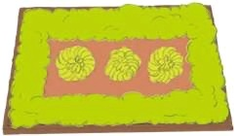

A.2400 B.240 C.120 D.60

（答案：B）

5.鸟巢的占地面积约为20公顷，（ ）个鸟巢的占地面积约为1平方千米。

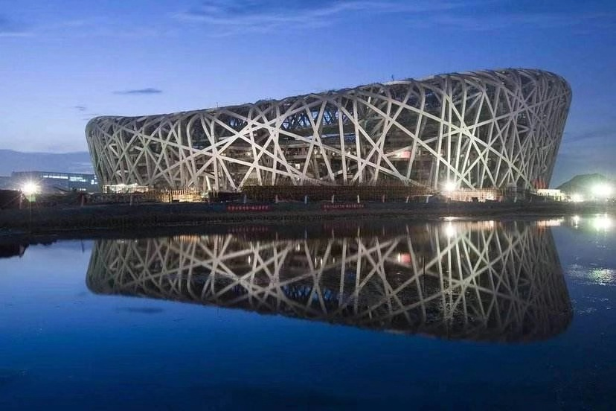

A.5 B.50 C.500 D.5000

（答案：A）

1. 28个小朋友手拉手围成一个正方形，面积约为100平方米，大约（ ）个这样的正方形面积是1公顷。

A.1000 B.10000 C.100 D.10

（答案：C）

7.下面单位中，进率是100的两个面积单位是（ ）。

A.平方米和公顷 C.平方米和平方千米

B.公顷和平方千米 D.平方厘米和平方米

（答案：B）

8.下面选项正确的是（ ）。

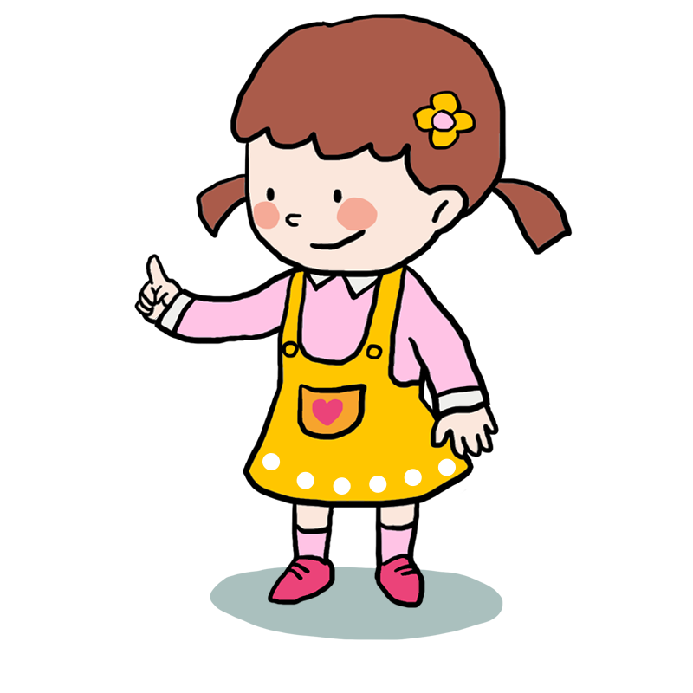

果园的面积是多少？

我家的果园是一个周长为2千米的正方形。

A.25公顷 B.250公顷 C.25000平方米 D.25平方米

（答案：A）

9.如果1平方米能种4棵白菜，1平方千米大约能种（ ）棵白菜。

A.400 B.4000 C.40000 D.4000000

（答案：D）

10.下列选项正确的是（ ）。

 

你知道世界上领土面积最小的国家是哪里吗？是梵蒂冈，它的国土面积只有44公顷。

44公顷，合（ ）平方米。

A.440 B.4400 C.44000 D.440000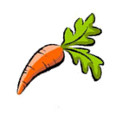

（答案：D）



